Министерство науки и высшего образования Российской Федерации
Федеральное государственное автономное образовательное учреждение высшего образования
«Пермский национальный исследовательский политехнический университет»

Электротехнический факультет
Выпускающая кафедра: информационные технологии и автоматизированные системы (ИТАС)
Направление подготовки: 09.03.04 Программная инженерия

ОТЧЕТ
Лабораторная работа № 7
“Перегрузка функции и функции с переменным числом параметров”
По дисциплине «Основы алгоритмизации и программирования»
Вариант 25

Выполнил студент группы РИС-25-3б
Черемных Кирилл Олегович
Принял: Доц. Полякова О. А.

Пермь 2026
- Лабораторная 7.1 «Перегрузка функции»

  - Постановка задачи
Необходимо написать перегруженные функции: для двумерного массива удаляет все четные строки; для одномерного массива удаляет все элементы, заключенные между двумя нулевыми элементами.
  - Анализ задачи
1. Создаём несколько функций с одинаковым именем, но разными параметрами (перегрузка) DeleteElements для разных типов массивов, а компилятор сам определяет, какую версию использовать.
2. Для двумерного массива:
а) Функция принимает указатель на двумерный массив, количество строк и столбцов.
б) Необходимо определить, какие строки являются четными (с точки зрения пользователя — 2-я, 4-я, 6-я...).
в) Так как индексация в массиве начинается с 0, четным строкам пользователя соответствуют нечетные индексы (1, 3, 5...).
г) Создаем новый массив, куда копируем только нечетные строки (которые должны остаться).
д) Освобождаем память старого массива и возвращаем новый.
3. Для одномерного массива:
а) Функция принимает массив и его размер по ссылке.
б) Находим индекс первого нулевого элемента.
в) Находим индекс второго нулевого элемента (после первого).
г) Если двух нулей нет — возвращаем исходный массив без изменений.
д) Если оба нуля найдены: вычисляем новый размер - из исходного размера вычитаем количество элементов между нулями (не включая сами нули), создаем новый массив, копируем элементы до первого нуля включительно, копируем элементы со второго нуля включительно, элементы между нулями пропускаются.
е) Освобождаем старый массив и возвращаем новый.
  - Блок-схема
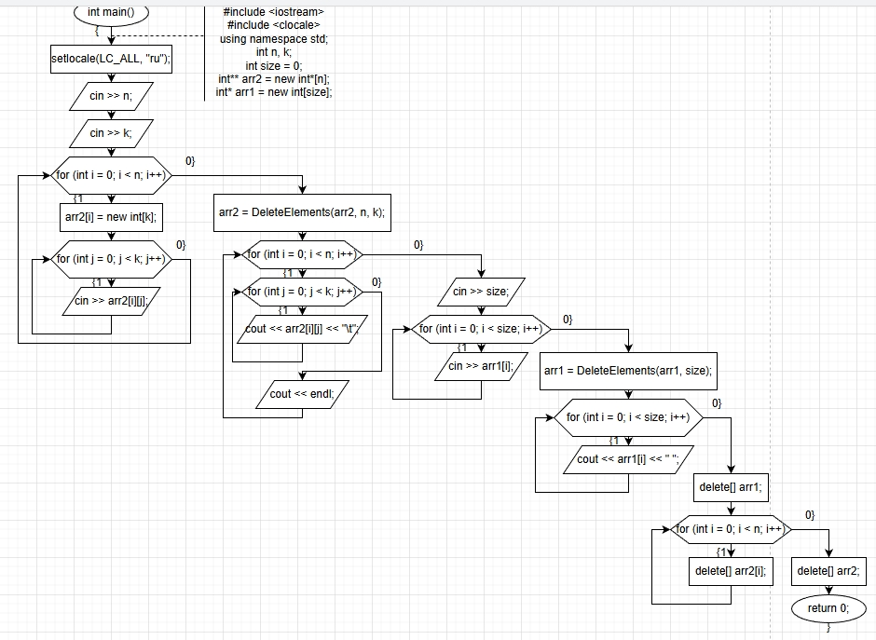

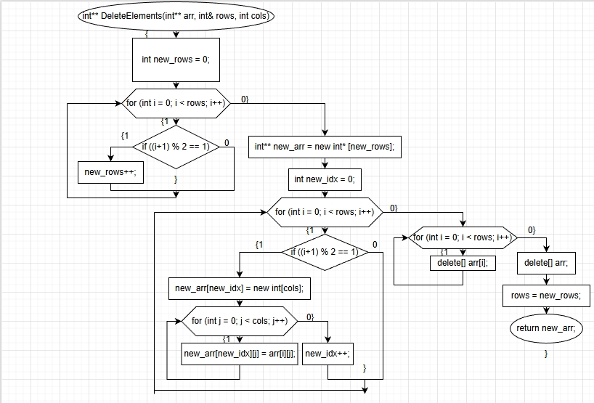

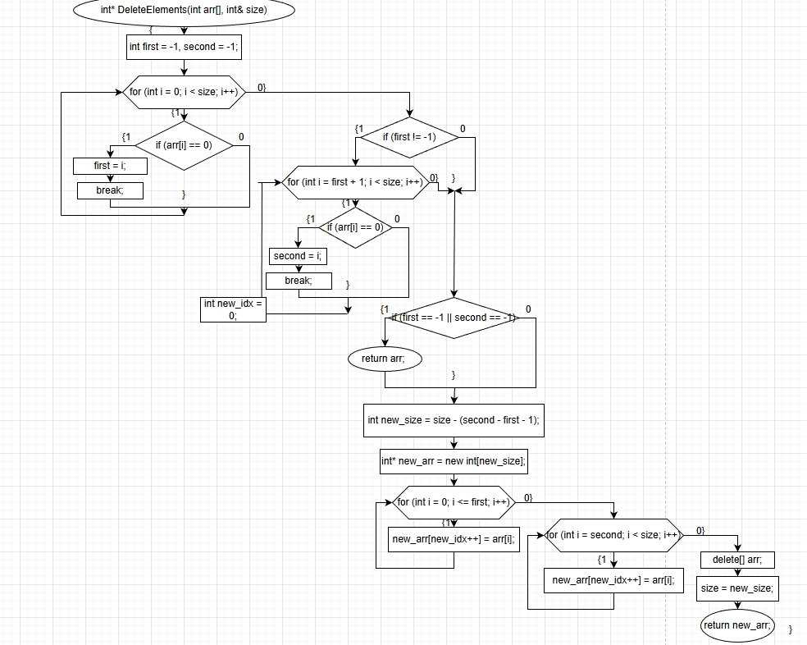
  - Код
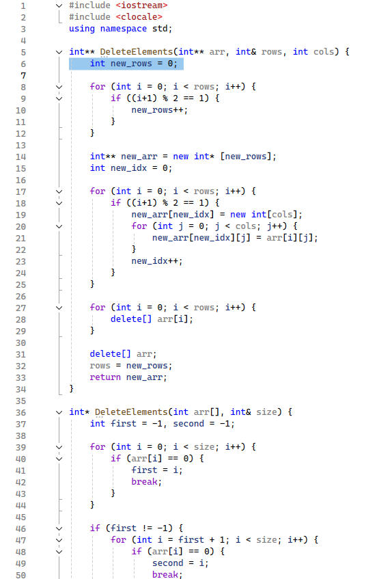
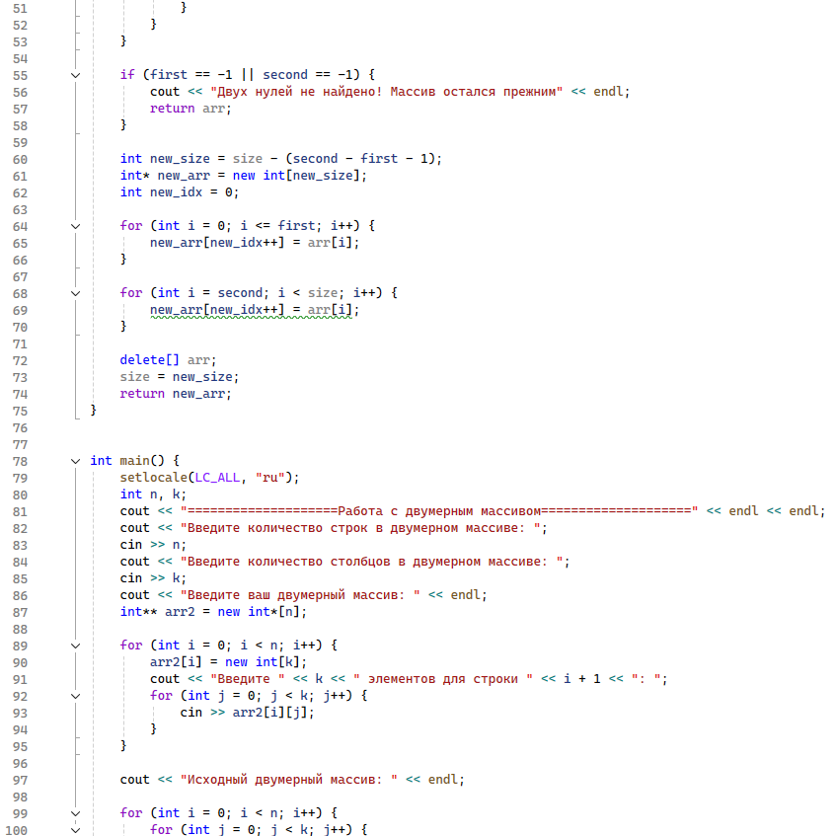
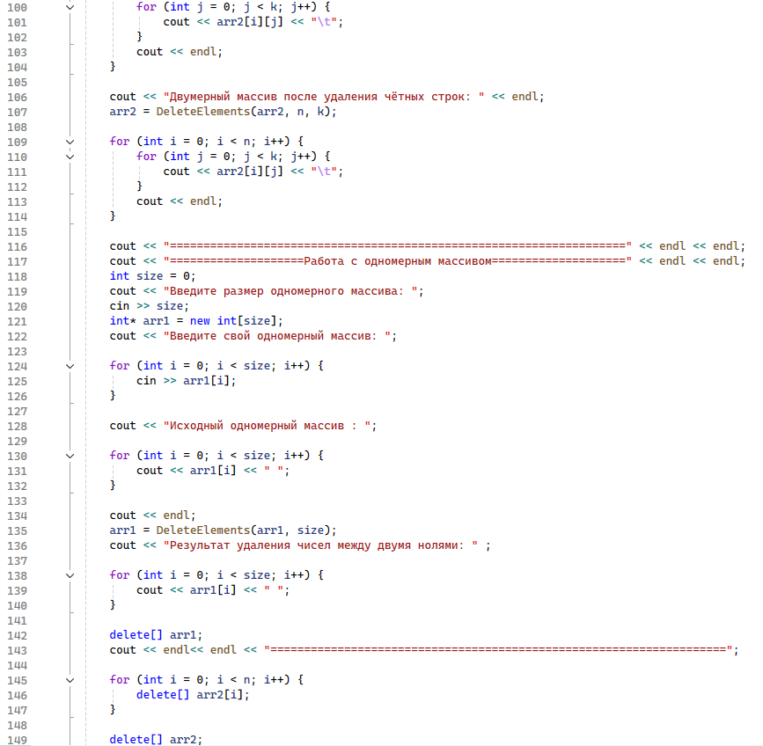
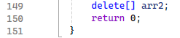
  - Результат работы программы
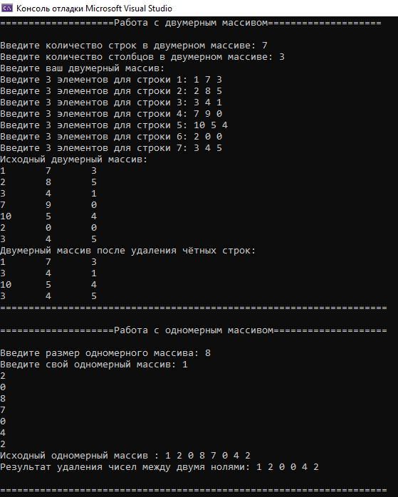
  - Вывод
Была использована перегрузка функции, и было продемонстрировано, что компилятор сам выбирает нужную ему функцию в зависимости от передаваемых данных.

- Лабораторная 7.2 «Функции с переменным числом параметров»

  - Постановка задачи
Необходимо написать функцию для нахождения длины стороны по координатам точек; функцию square, вычисляющую площадь треугольника по координатам вершин; функцию square1 с переменным числом параметров, определяющую площадь треугольника, содержащего диагональ наибольшей длины выпуклого многоугольника, заданного координатами своих вершин.
  - Анализ задачи
1. Создаём функцию FindLength, которая вычисляет расстояние между двумя точками по теореме Пифагора: √(x₂-x₁)² + (y₂-y₁)².
2. Создаём функцию square, которая вычисляет площадь треугольника по трем сторонам (формула Герона), стороны находятся с помощью функции FindLength. Площадь = √p(p-a)(p-b)(p-c), где p — полупериметр.
3. Создаём функцию square1 с переменным числом, где первый параметр count, а последующие – координаты вершин многоугольника.
4. С помощью va_list считываем все координаты в динамические массивы.
5. Ищем наибольшую диагональ: диагональ — это отрезок, соединяющий несмежные вершины, проверяем условие: |i - j| > 1 (не соседние) и |i - j| < count-1 (не первая и последняя). Для каждой пары вершин вычисляем длину, запоминаем максимальную.
6. Берем любую третью вершину (не лежащую на диагонали), вычисляем площадь треугольника по трем найденным вершинам.
7. Вызываем наши функции в main
  - Блок-схема
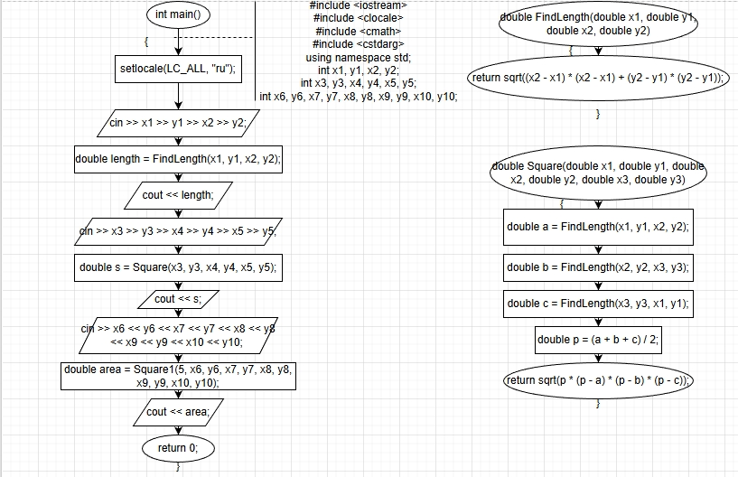
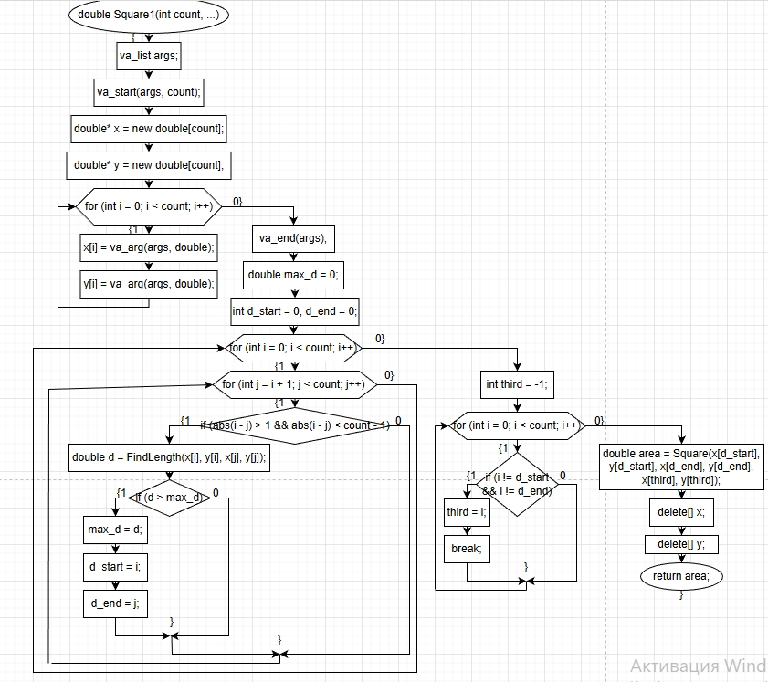
  - Код
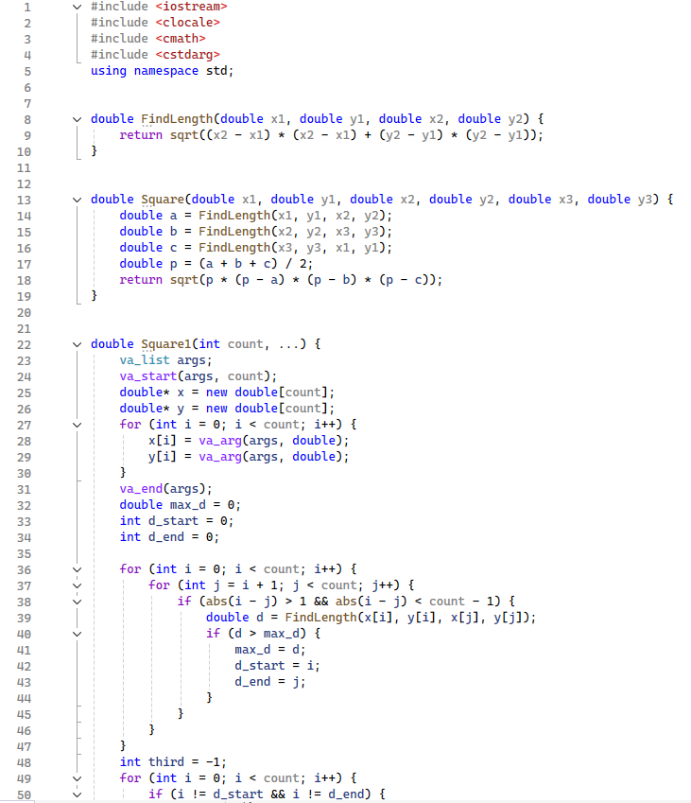
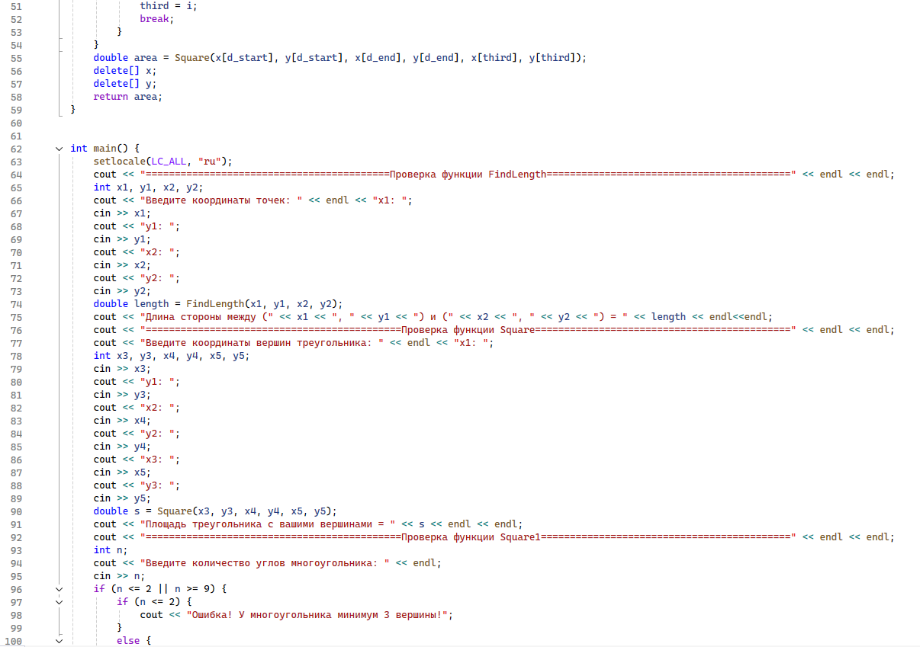
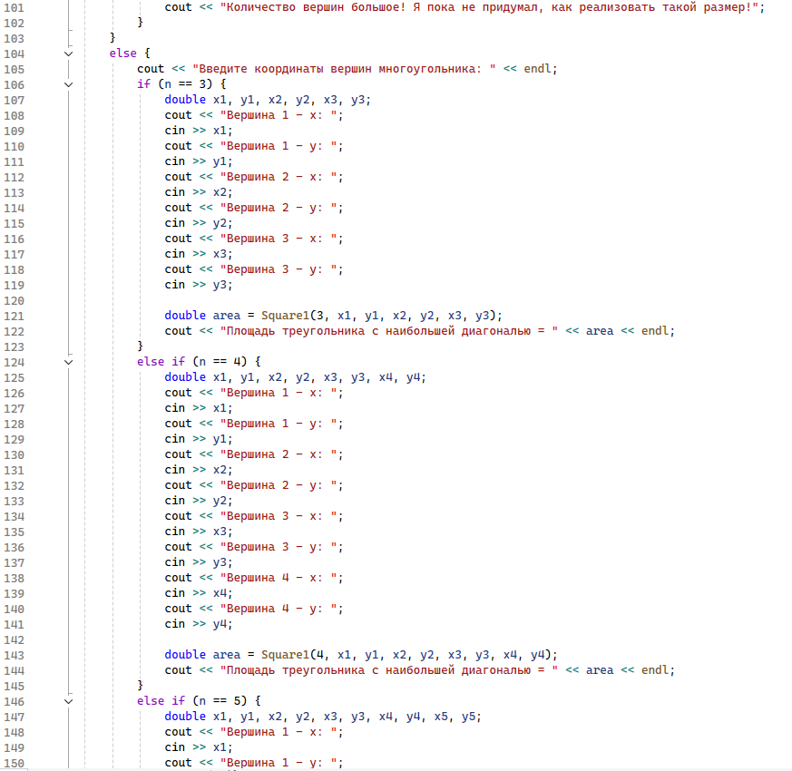
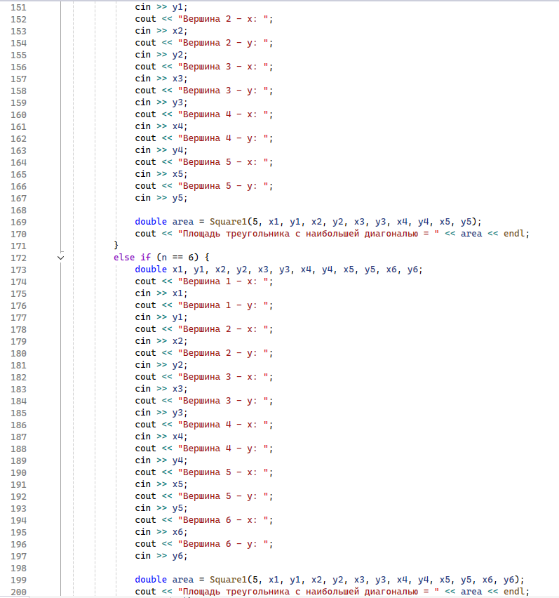
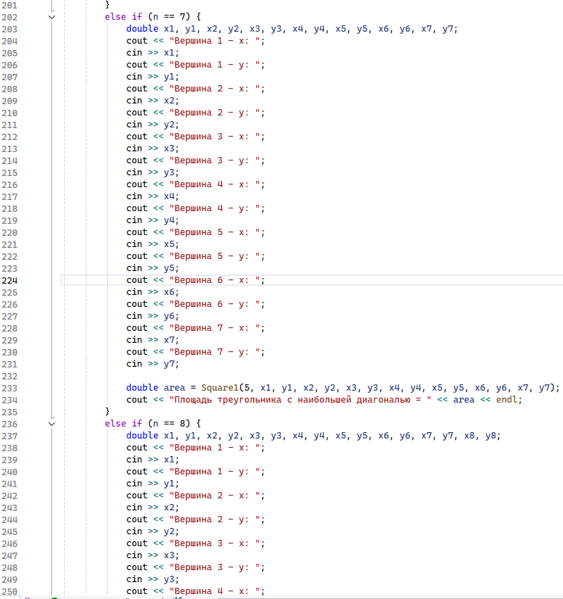
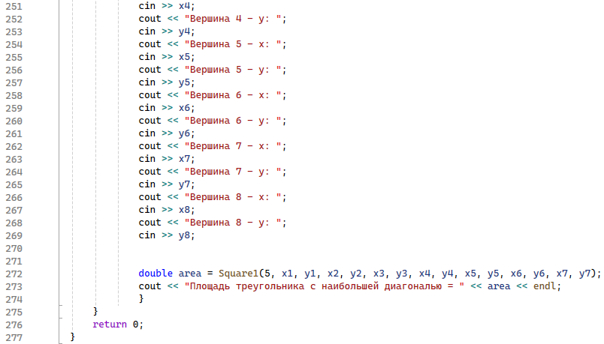
  - Результат работы программы
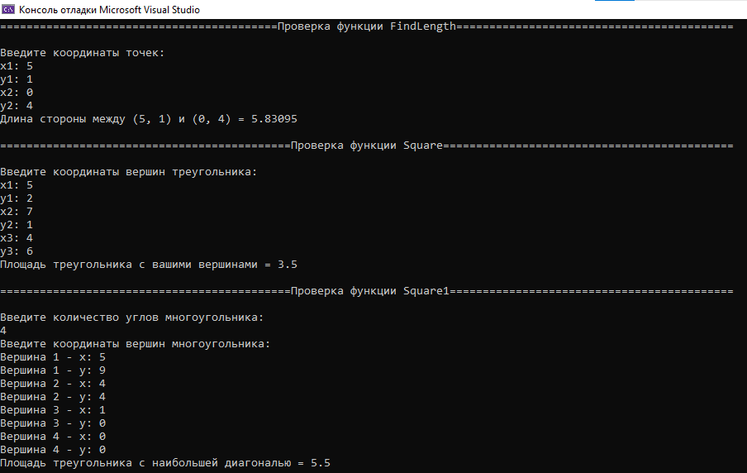
  - Вывод
В ходе работы были три функции, выполняющие действия с вводимыми координатами точек, была использована функция с переменным числом параметров.

